ТЕХНИЧКЕ СПЕЦИФИКАЦИЈЕ
НАБАВКА НОВОГОДИШЊЕ УЛИЧНЕ РАСВЕТЕ

1. Врста добра:
Новогодишњи украси за уличну декорацију:
- Леденице LED светиљке
- Фигура: Краљевски сто и две фотеље

2. Опис
Леденице LED светиљке
- Леденице су ширине 5 m , падају на доле до 150 cm.
- Број сијалица на једној леденици од 5 m је 380 комада
- боја светла је топло бела
- боја кабла је бела,
- 308 LED IP 44
- 230 V
- 50 Hz
- 22,8 W
- уз сваку леденицу је добављач је обавезан да обезбеди конектор за прикључак на електрично напајање (џек)
- комада: 129

Графички приказ леденице
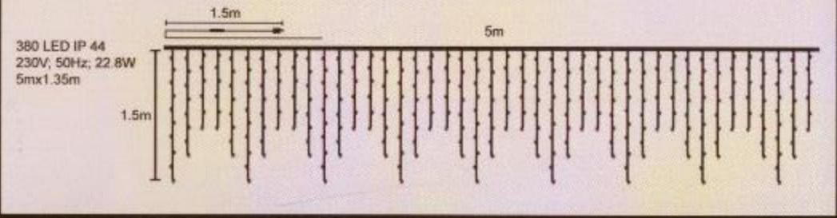
Фигура: Краљевски сто и две фотеље
Краљевски сто:
- Метална конструкција пластифицирана у златну боју,
- Обложен сијалицама у топло-белој боји са 10% флеш сијалица
- Површина стола је од каљеног стакла дебљине 8 mm
- Димензије: пречник 1 m, висина 60 cm
- Сто је напуњен новогодишњим куглама у црвеној и златној боји димензије 15 cm, 18 cm и 22 cm; укупан број кугла је 18, односно по 3 кугле у свакој боји и димензији
- Комада: 1
Краљевска фотеља:
- Димензије: висина 1,6 m, ширина 1,6 m, дубина седалног дела 0,5 m
- Металне конструкције пластифицирана у златну боју
- Осветљена сијалицама у топло белој боји са 10% флеш сијалица минималне заштите IP 44 и обложено LED цревом у топлој боји минималне заштите IP 44
- Седални део и наслон су тапацирани водоотпорним материјалом у црвеној боји
- Комада: 2

Приказ фигуре: краљевски сто са фотељама
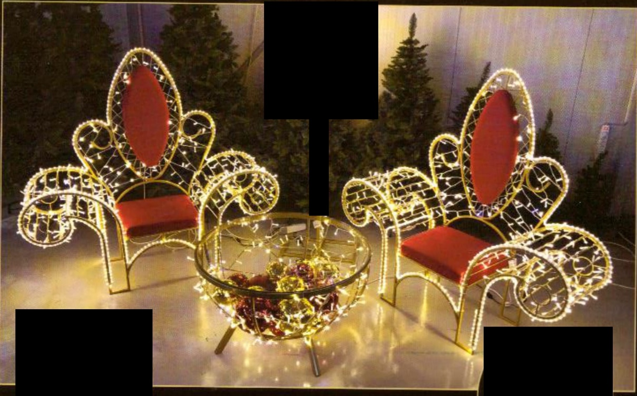

3.Квалитет
Под квалитетом се подразумева се да понуђена новогодишња расвета мора бити у свему према захтеву наручиоца описаном у делу „техничке карактеристике“. Новогодишња расвета намењена је за спољну употребу.

4.Контрола количине и квалитета:
Приликом испоруке утврђује се квалитет и квантитет испоручене робе , тј. сачињава се Записник о примопредаји којим се констатује квалитет и квантитет. Записником ће се утврдити сви евентуални недостаци робе.
Приликом испоруке понуђач је дужан да за сва испоручена добра достави Уверење о квалитету издато од стране акредитоване лабораторије за техничка испитивања и анализе (сертификат, атест или сл.).

5.Гарантни рок:
Гарантни рок почиње да тече од дана испоруке a износи 2 (две) године.

6.Рекламација:
У случају неодговарајуће испоруке у смислу квалитета и количине, наручилац ће извршити рекламацију. У том случају, одабрани понуђач мора најкасније у року од 2 (два) дана од дана пријема захтева за рекламацију , наручиоцу испоручити недостајаћу количину добара траженог квалитета о свом трошку.

7.Рок испоруке: највише 5 (пет) календарских дана од дана потписивања уговора . Испорука ће се вршити радним данима у радно време од 07-15 h.

8.Место испоруке: франко Општинска управа општине Оџаци, Кнез Михајлова 24, Оџаци

9. Количина добра:

1. | Назив добра | Количина
2. | Леденице LED светиљке | 129
3. | Фигура краљевски сто | 1
4. | Фигура краљевска фотеља | 2

ПРИЛОГ 3 – ЗАХТЕВ ЗА ПОКРЕТАЊЕ ПОСТУПКА ЈАВНЕ НАБАВКЕ
Назив Корисника набавке  (назив организационе јединице која предлаже набавку и која ће бити корисник набавке) | Општинска управа општине Оџаци
Јавна набавка или набавка на коју се Закон не примењује | Набавка новогодишње уличне расвете
Предмет набавке  (користећи шифре и CPV ознаку, према Правилнику о утврђивању општег речника јавних набавки на сајту http://www.ujn.gov.rs/propisi/podzakonski-akti/ | 31530000- делови лампи и светлеће опреме
Врста предмета набавке (добра, услуге или радови) | Добро
Процењена вредност набавке (добра, услуге или радови) | 2.333.333,33
Набавка је евидентирана у Плану набавки | Да
Број позиције, конто и планирана средства за набавку у финансијском плану | Раздео V, Програмска класификација 1102-001, Функционална класа 540, позиција 110/1, конто 426919
Број, називи и вредност партија  (уколико је предмет јавне набавке обликован у партије) | 404-1-31/2020  Набавка није обликована у партијама
Разлози за спровођење рестриктивног, тј. Преговарачког поступка | /
Период у којем је потребно закључити уговор (оквирно, месец у години) | До 01.12.2012. године
Период на који је потребно закључити уговор (уговорени рок) | До извршења предмета набавке односно најкасније до краја године
Специфични услови које понуђач треба да испуни (место испоруке, монтажа, гаранција,додатни услови у погледу дозвола надлежних органа и сл.) | Предмет набавке је потребно испоручити на адресу Општинске управе општине Оџаци
Специфичности и напомене у вези са предметном набавком | Гарантни рок за предмет набавке износи 2 године
Капацитети (финансијски, економски, технички, стручни) у складу са чланом 116. и 117. Закона | Да је понуђач у претходне 3 године продао или испоручио иста или слична добра као из предметне јавне набавке у укупној вредности од минимум 2.333.333,33 динара без ПДВ-а
Предлог чланова комисије за јавну набавку из реда запослених у Кориснику набавке (имена и академска звања) | -РАТКА МИЛУТИНОВИЋ - службеник за јавне набавке  -ВИШЊА ХАЈДУ - дипл.инж.пољ., члан Комисије  -МИЛОРАД СТАНИШИЋ - професор географије, члан Комисије  -БРАНКА ЛОНЧАР - правник, заменик члана Комисије  -MАРКО ПЕРИШИЋ,- дипл.економиста, заменик члана Комисије  -ПЕТАР СМИШЕК, грађ.инж. - дипл.инж.пољ, заменик члана
Име и потпис лица које захтева покретање поступка (руководилац Корисника набавке) | помоћник председника  Милорад Станишић
Име и потпис лица – референта за набавке (запослени у Служби за јавне набавке) | Бранка Лончар
Име и потпис – Начелника Општинске управе | Дипл.правник Недељко Вученовић

